职业发展导论：期末作业结构化⼤纲
模板
第⼀部分：专业的“真相”
  - 专业初印象 vs 现实：
初印象
- “高大上”的未来科技，涉及如智能家居等物联的科技设备，聚焦“智能互联”。较为宏观，宽泛的热门行业选择。
- 亦有前景模糊，方向不明的印象，物联网工程涉及到学习科目多且广泛，有多而不精的担忧。
- 想象中的“专精尖”

现实：
1.专业定位：软硬件结合的交叉学科
2.学习内容：课程范围广，需学习计算机、电子、通信等多个领域的核心课程
就业前景：职业路径具体，如嵌入式开发、物联网平台开发、数据分析师等
技术方向：必须尽早确立细分方向，并深入钻研
3.知识特点：注重实践与动手能力，依赖项目经验

1.2 该专业的社会价值：
1.物联网工程是人工智能、大数据、云计算、5G等技术的物理载体，通过传感器、网络和智能设备实现万物互联。
它在很多领域推动产业升级，如一些城市设施智能化：智能交通（信号优化、停车管理）、环境监测（空气质量、垃圾分类）、公共安全（智能监控、应急响应）。
农业现代化：精准农业（土壤监测、智能灌溉）、农产品溯源。

2.解决社会实际问题
物联网技术直接应用于民生领域，提升生活质量和资源效率：
智慧医疗：远程健康监测（智能手环、心电图设备）、医疗资源调度。
智能家居：节能系统（智能温控、照明）、安防（智能门锁、火灾预警）。
能源管理：智能电网、新能源设备监控（如光伏电站运维）。

3.催生出很多新行业和就业机会。

第⼆部分：⾏业发展现状与趋势 (建议 600-800字)
2.1 ⾏业⼤数据（必须有数据来源）：
1.宏观规模：从2018年的约1.43万亿元，增长至2022年的约3.0万亿元，年复合增长率超过20%，并预计在2026年达到约4.6万亿元。
2.连接数：另一个关键指标——物联网连接数，根据工信部数据，截至2023年8月末，三家基础电信企业发展蜂窝物联网终端用户已达21.9亿户，首次超过代表“人与人”连接的移动电话用户数（21.8亿户），正式迈入“物超人”时代，标志着网络重心从消费互联网向产业互联网转移
------艾瑞咨询发布的《2023年中国物联网行业研究报告》

2.2 ⾏业的新⻛⼝：
1. Alot（人工智能物联网）：这是确定性最强、人才需求最旺盛的方向。物联网产生海量数据，而AI负责从数据中提炼价值。这要求从业者不仅会搭建物联网系统，还要掌握机器学习基础、数据预处理与分析能力。岗位如“AIoT算法工程师”、“物联网数据分析师”应运而生。
2. 边缘智能：为降低延迟、保障隐私，将部分AI推理能力从云端下沉到网络边缘（如摄像头、网关、工控机）。这催生了对嵌入式AI的强烈需求，需要开发者在资源受限的嵌入式设备上优化和部署模型，是嵌入式开发方向的进阶路径。
3. 产业元宇宙与数字孪生：在工业、城市管理中，通过物联网实时采集物理世界数据，在虚拟空间构建高保真动态模型，实现仿真、预测和优化。这需要物联网、三维建模、仿真软件和数据可视化技术的结合，为具备跨领域整合能力的人才提供了新空间。

2.3 典型企业分析：
1. 华为：其战略核心是打造 “端-边-管-云”协同的AIoT平台。
在“端”侧，持续推出鸿蒙操作系统，致力于实现不同品牌智能设备的统一控制和开发，极大降低了物联网应用开发者的跨设备适配难度。
在行业侧，其“华为云IoT”和“昇腾”AI计算生态，正深度赋能煤矿、港口、车联网等行业，是 “行业解决方案” 的典范。
学习指引：关注鸿蒙开发、华为云IoT服务，这是切入消费与产业两大物联网市场的实用技能栈。

2. 海康威视/大华股份：从安防巨头转型为 “以视频为核心的智能物联网解决方案提供商”。

第三部分：AI技术对⾏业的颠覆 (建议 500-600字)
3.1 AI⼯具的应⽤场景：
1. AIoT专用的边缘推理框架（如TensorFlow Lite for Microcontrollers、英伟达Jetson平台工具链）
替代的传统环节：繁复、专业的模型压缩与硬件部署。传统上将训练好的AI模型部署到资源紧张的边缘设备（如摄像头、单片机），需要手动进行模型剪枝、量化，工作技术壁垒极高。现在，这些框架提供自动化工具链，能将模型高效转化为可在微控制器上运行的代码。
专业影响：它使 “让每个终端设备都能思考” 成为可能。这直接推动了边缘智能的爆发，意味着物联网专业学生学习在嵌入式设备上部署轻量化AI模型，正从前沿技能变为核心技能。

2. AI驱动的代码助手（如GitHub Copilot）
替代的传统环节：基础、重复的代码编写与调试。在嵌入式开发（C/C++）或物联网平台后端开发（Python, Java）中，Copilot能根据注释自动生成函数、完成代码补全，甚至自动查找适配特定传感器型号的驱动代码片段。
专业影响：它将开发者从语法记忆和机械编码中解放出来，极大提升了从“想法”到“原型”的速度。掌握如何用自然语言精确描述需求以驱动Copilot，将成为一项基础技能。

3.2 正⾯影响（效率）：
AI对物联网工作效能的提升是全方位的：

1. 开发阶段：如上所述，AI工具将开发重心从“实现功能”前移至 “定义问题与架构设计” ，开发周期可能缩短30%-50%。
2.运维阶段：AI算法能7x24小时分析设备数据流，实现预测性维护。它能在设备故障发生前数小时甚至数天发出预警，变被动抢修为主动维护，将非计划停机时间减少高达45%。
3. 数据价值阶段：传统物联网只能实现“监测”（发生了什么），而AI能实现 “洞察”（为什么会发生）和 “决策”（应该做什么）。例如，智能摄像头从“传输视频流”变为“直接发送结构化警报（如：有人员闯入A区）”，价值密度呈指数级提升。

3.3 负⾯挑战与危机（替代）：
正在消失或演变的初级岗位：
1. 基础数据标注员：随着自监督学习等AI技术的发展，对纯人工标注的依赖度在降低。
2.重复性的手动测试工程师：AI可以自动生成测试用例、执行回归测试，替代部分手工测试工作。
3.简单的规则化运维人员：被能发现复杂异常模式的AI运维平台替代。
4.模块化的初级代码编写员：其工作正被Copilot等工具吸收。

第四部分：我的⽬标岗位与薪资调研
4.1 ⽬标岗位画像：
硬件开发工程师，专注于智能终端设备的电路设计、实现与测试。

4.2 薪资⽔平调研（截图证明）：
1. 一线城市（北上广深）：该岗位应届生月薪中位数普遍在 10000 - 15000元 之间，年薪总包（含奖金、补贴）约在 15万 - 20万元 范围。核心要求集中在嵌入式开发（C/C++）、Python、以及至少一种主流AI框架（如PyTorch、TensorFlow）的实践经历。
2. 二三线中心城市（如哈尔滨，呼和浩特）：应届生月薪中位数在 4000 - 10000元 之间，年薪总包约在 10万 - 15万元 范围。除基础技能外，对特定行业（如智能家居、工业物联网）的项目经验或实习经历尤为看重。

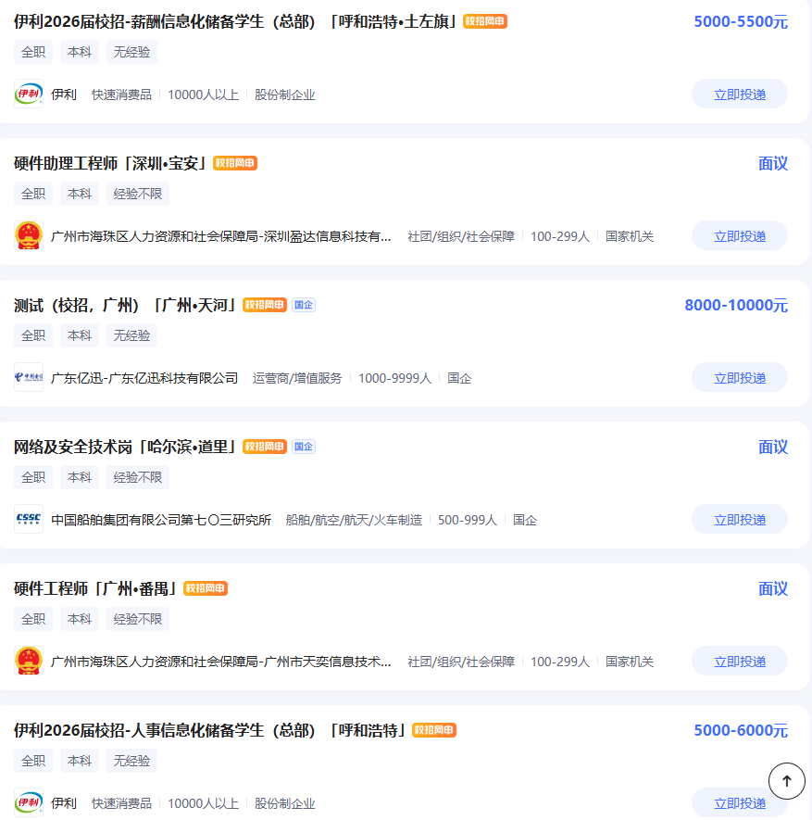

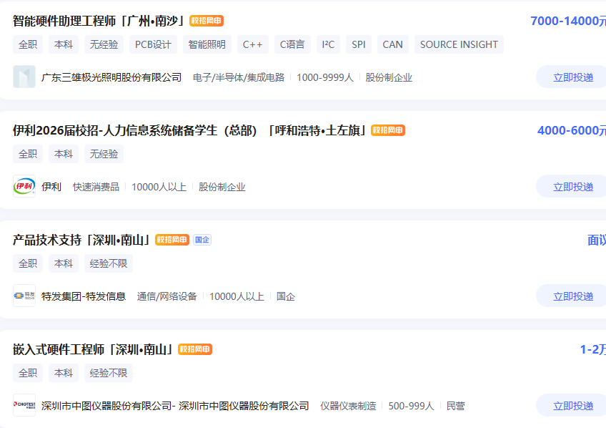

4.3 结论：为了拿到这个薪资，我剩下的⼤⼆⼤三时间重点要补什么技能？
1. 核心技能攻坚（大二下-大三上）：
嵌入式侧深化：选择一款主流开发板（如STM32F4系列），不满足于点灯，要独立完成一个通过传感器采集数据。
AI侧突破：在学好机器学习理论的同时，必须完成一个从零开始的AI模型训练与轻量化部署项目。例如，使用PyTorch训练一个简单的图像分类模型，然后使用TensorFlow Lite将其部署到树莓派或安卓设备上，完成实时识别。
2. 项目集成与行业背书（大三下-大三暑假）：
完成一个AIoT旗舰项目：将前两步能力结合，完成如 “基于边缘计算的智能门禁系统”（人脸识别本地化）或 “工业设备振动监测与预测性维护原型” 项目。此项目需代码开源、文档完整，并作为简历和面试的核心展示材料。
获取高质量实习：目标进入一家有明确AIoT业务的硬件科技公司（如海康威视、大华股份、小米生态链企业）或物联网解决方案部门实习，亲身参与一个真实产品从开发到测试的完整流程，这是弥补校园项目与工业级要求差距的最有效途径。

